TREBALL VOLUNTARI D'ESTADÍSTICA DE 3r D'ESO

Nom i Llinatges:

- Gent amb gent

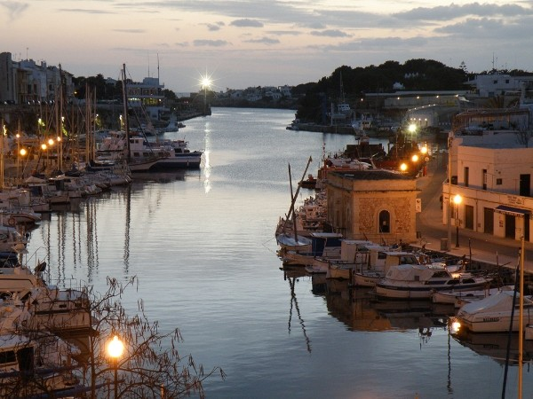
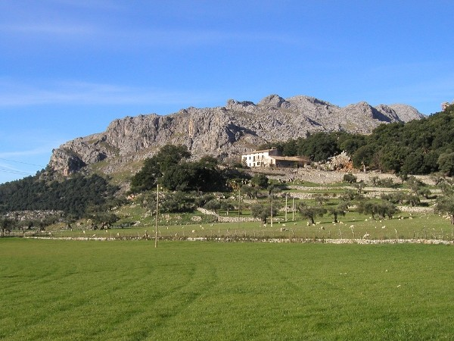
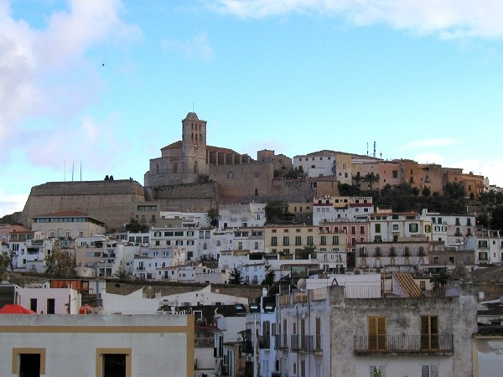

Tradicionalment les persones han viscut majoritàriament agrupades en pobles o ciutats. Els motius són diversos, però hi té molt a veure la seguretat, el comerç, els serveis, etc. Tot i això, a les illes Balears tenim el cas particular d’Eivissa on, f ins ben entrat el segle XX i llevat de la capital, la població vivia dispersa pel territori. Fixau-vos en les següents dades de diversos municipis de les illes i calculau la densitat de població de cada un:

Municipi | Població | Quilòmetres quadrats | Densitat ( hab/Km²)
Sant Joan de Labritja (Eivissa) | 5468 | 121,7
Sant Josep de sa Talaia (Eivissa) | 21304 | 159,4
Alcúdia (Mallorca) | 18327 | 60
Búger (Mallorca) | 1066 | 8,3
Escorca (Mallorca) | 276 | 139,4
Estellencs (Mallorca) | 388 | 13,4
Fornalutx (Mallorca) | 732 | 19,5
Llucmajor (Mallorca) | 35092 | 327,3
Marratxí (Mallorca) | 32380 | 54,2
Palma (Mallorca) | 396570 | 208,6
Sóller (Mallorca) | 13625 | 42,8
Ciutadella (Menorca) | 28696 | 186,3
Maó (Menorca) | 28904 | 117,2

a) Quina diferència de densitat hi ha entre Escorca i Alcúdia? A què la podeu atribuir?

b) La població de Ciutadella i Maó és gairebé igual i molt superior a la dels altres municipis de Menorca. A què es pot atribuir aquest fet?

- Llucmajor i Marratxí són dos municipis de diferent extensió però amb molta població. A què creis que es deu aquest fet? Observau els municipis des de l'aire (Google Earth) i digau quines diferències significatives hi trobau.

- Sóller i Fornalutx són dos municipis veïns de la serra de Tramuntana. Per què aquesta diferència de densitat?

e) Us sembla que pot passar quelcom de semblant amb els municipis de Sant Josep de sa Talaia i
Sant Joan de Labritja, a Eivissa?

f) El municipi d'Escorca és un dels menys poblats de les illes. Si distribuíssim els habitants de cada quilòmetre quadrat en una quadrícula de punts, a quina distància estaria una persona de la del costat? I a Palma?

- A l'estació del tren

A l'estació de Marratxí, el tren passa puntualment cada 20 minuts. Na Margalida està convençuda que pot saber aproximadament el temps que falta per al pròxim comboi comptant el nombre de persones que esperen a l'andana. Et sembla raonable? Per què?
Per mirar de comprovar-ho, decideix invertir 20 minuts diaris (durant dues setmanes) a anotar a quina hora arriben les persones que agafen el tren de les 8:00 hores, que és el que agafa ella. Per més comoditat, només apunta el nombre de persones que arriben cada minut (et sembla raonable?). Les dades obtingudes són les següents:

Dia de la setmana | Nombre de persones per cada minut (del 1r al 20è) | Totals
Dilluns | 1 | 2 | 0 | 0 | 2 | 0 | 3 | 1 | 1 | 3 | 5 | 2 | 5 | 1 | 0 | 4 | 7 | 5 | 4 | 2 | 48
Dimarts | 0 | 0 | 2 | 1 | 2 | 5 | 6 | 3 | 6 | 0 | 0 | 4 | 1 | 6 | 5 | 5 | 5 | 2 | 0 | 2 | 51
Dimecres | 2 | 0 | 1 | 3 | 2 | 0 | 3 | 4 | 1 | 1 | 1 | 5 | 7 | 3 | 4 | 6 | 3 | 5 | 1 | 0 | 52
Dijous | 0 | 3 | 2 | 2 | 3 | 1 | 0 | 0 | 1 | 0 | 5 | 3 | 4 | 8 | 4 | 0 | 5 | 3 | 3 | 4 | 51
Divendres | 3 | 1 | 0 | 2 | 1 | 1 | 0 | 1 | 5 | 2 | 3 | 6 | 1 | 6 | 2 | 5 | 4 | 0 | 1 | 3 | 47
Dilluns | 2 | 0 | 3 | 2 | 3 | 3 | 0 | 2 | 5 | 0 | 5 | 2 | 1 | 4 | 4 | 2 | 5 | 0 | 2 | 0 | 45
Dimarts | 0 | 0 | 3 | 1 | 4 | 1 | 3 | 2 | 3 | 3 | 4 | 3 | 7 | 3 | 7 | 3 | 3 | 4 | 4 | 4 | 62
Dimecres | 1 | 1 | 1 | 1 | 2 | 2 | 2 | 0 | 4 | 2 | 6 | 4 | 6 | 5 | 6 | 2 | 9 | 1 | 3 | 2 | 60
Dijous | 4 | 0 | 0 | 3 | 3 | 1 | 1 | 2 | 1 | 3 | 3 | 5 | 2 | 4 | 5 | 2 | 2 | 4 | 1 | 5 | 51
Divendres | 1 | 2 | 2 | 2 | 1 | 5 | 2 | 1 | 4 | 1 | 4 | 6 | 5 | 1 | 3 | 6 | 3 | 0 | 4 | 0 | 53
Totals | 14 | 9 | 14 | 17 | 23 | 19 | 20 | 16 | 27 | 15 | 36 | 40 | 39 | 41 | 40 | 35 | 46 | 24 | 23 | 22 | 520

a) Quin és el minut que està “de moda” arribar a l'estació? Te pareix lògic? En quin minut es troba la mediana?

b) Quina mitjana de gent puja al tren, en dia feiner, a l'estació de Marratxí? Quina desviació estàndard presenta aquesta dada? Significa això que és prou constant l'afluència de gent? Podria servir aquesta dada per sol·licitar un augment de les freqüències de tren? I si la desviació hagués estat molt superior?

c) Si dividim els totals de gent de cada minut entre els deu dies que na Margalida ha mirat, quines dades obtindrem? Serviria això com a indicador per saber, sense mirar el rellotge, quants minuts queden perquè passi el tren? Fes un gràfic que representi la quantitat de gent que hi ha esperant el tren a l’andana en funció del temps durant aquests vint minuts.

d) Es podria fer el mateix, per exemple, amb un tren de dissabte horabaixa? Et sembla que els resultats de mitjana i desviació estàndard serien els mateixos? Per què?

